Lesjaar: 2023

Bij het gebruik van WAMP heb je de onderstaande niet meer nodig. Je krijgt van WAMP automatisch een SSL certificaat.

Bij het gebruik van XAMP of WAMPSERVER:

In de vorige lessen heb je steeds meer gewerkt aan een crud.

Er staat nu wel wat tabellen van opdracht 6 'CrudActeurs'.

|  |
| --- |
| We kunnen eigenlijk elke url gebruiken. Maar voor de opdracht houden we even voor het gemak de volgende url aan:  **DEV.LARAVEL.NL** |

We gaan de laatste lessen gebruiken om alles wat mooier te maken.

Meer tijd besteden om aan de templates en een mooier geheel van maken.

Wat altijd belangrijk is in een applicatie is een stuk veiligheid.

We gaan vandaag een SSL-certificaat installeren op je XAMPP-installatie.

Volg de link:

[LINK - SSL Certifcaat maken](https://ssl.indexnl.com/)

--> Volg de stappen die daar beschreven staan.

Gebruik wel Firefox als browser voor deze stappen, waarom? Het maken van een zgn. ‘self-signed certifactes’ wordt door veel browsers ook als onveilig gezien. Dus ook al is je certificaat 100% en ook je stappen, je resultaat is nog steeds een browserfout.

Met Firefox kun je dit even beter volgen en daarom gebruiken we eerst Firefox, daarna Edge en Chrome. Ze hebben elk wel wat kuren om het werkend te krijgen.

Je zou zoiets moeten zien uiteindelijk.

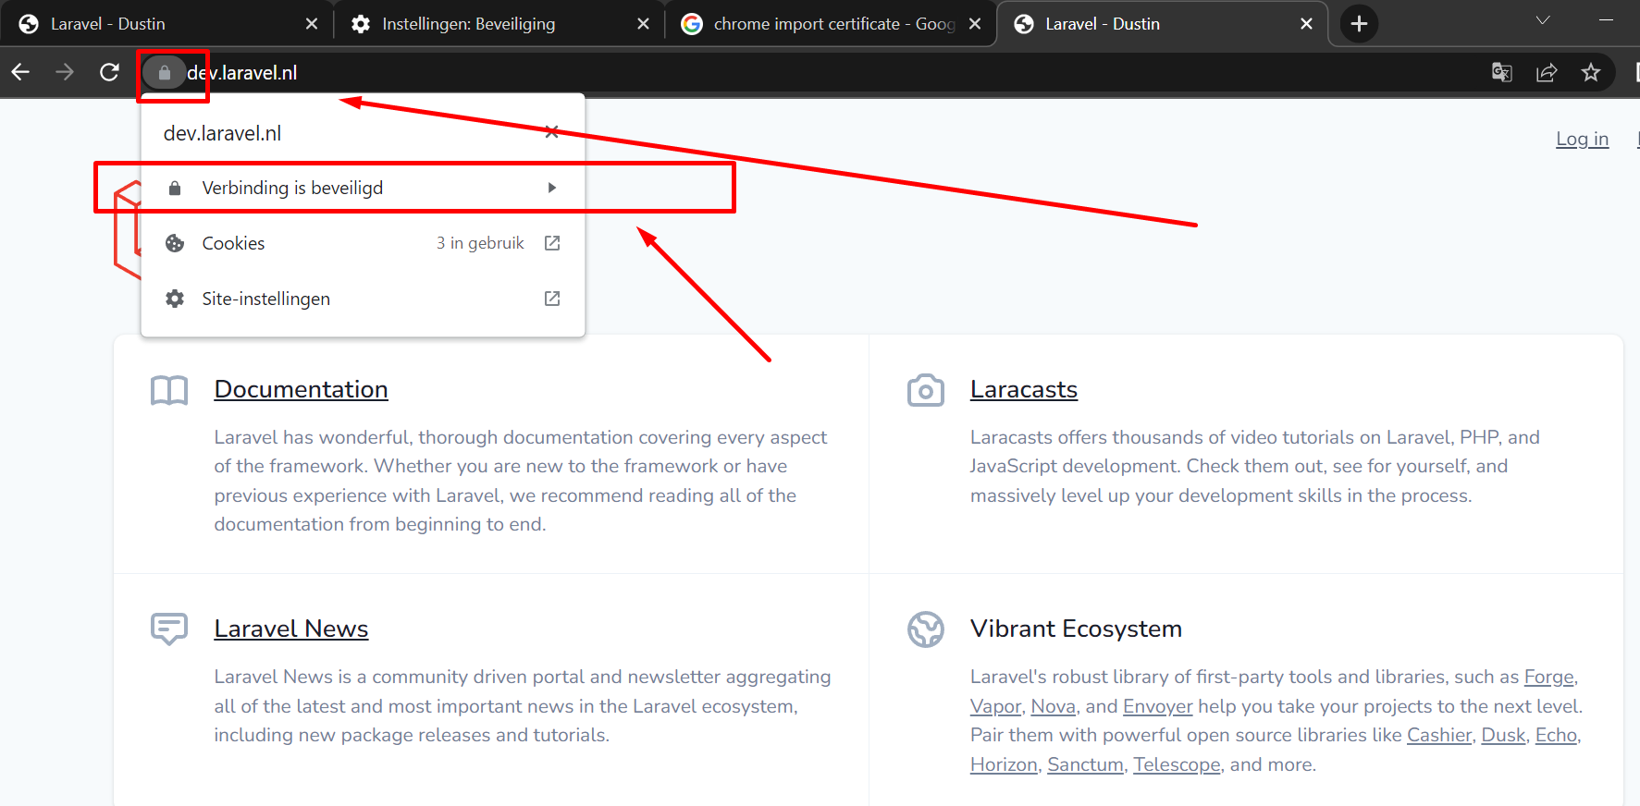

STAPPENPLAN:

1. Zoek in windows je 'host' file op. ZORG dat je notepad als administrator opent voordat je wijzigingen maakt. Ander kun je deze niet opslaan.
   1. Dit zit op de volgende locatie: C:\Windows\System32\drivers\etc

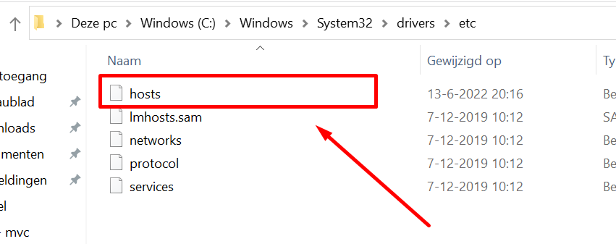

1. 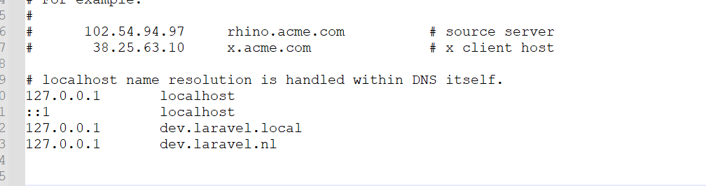

Als je nu naar de webisite link gaat moet je hier dan wel de domeinnaam invullen:

Dev.laravel.nl

* Download de certifcaten
* Plaats de certificaten in je XAMPP apache folder, elk bestand uit het zip in de bijbehorende apache folder. CRS, CRT en een key bestand
* Nu gaan we de config bestanden van Apache aanpassen zodat Apache ook weet dat er een SSL conf

**PAS DE PADEN WEL AAN, niet 1 op 1 overnemen!**

1. Config bestand voor de http-vhost:

<VirtualHost *:80>

RewriteEngine On

RewriteRule ^(.*)$ https://%{HTTP_HOST}$1 [R=301,L]

#ServerAdmin [webmaster@www.testing.dom](mailto:webmaster@www.testing.dom)

DocumentRoot "C:/xampp/htdocs/laravel/laravel-8-opdrachten/public"

ServerName laravel.nl

ServerAlias dev.laravel.nl

#ErrorLog "logs/dev.laravel.local-error.log"

#CustomLog "logs/dev.laravel.local-access.log" common

</VirtualHost>

1. Toevoegen aan je httpd-ssl.conf

<VirtualHost *:443>

#ServerAdmin [webmaster@www.testing.dom](mailto:webmaster@www.testing.dom)

DocumentRoot "C:/xampp/htdocs/laravel/laravel-8-opdrachten/public"

ServerName laravel.nl

ServerAlias dev.laravel.nl

SSLEngine on

SSLCertificateFile "c:\xampp\apache\conf\laravel\dev.laravel.nl.crt"

SSLCertificateKeyFile "c:\xampp\apache\conf\laravel\dev.laravel.nl.key"

<FilesMatch "\.(cgi|shtml|phtml|php)$">

SSLOptions +StdEnvVars

</FilesMatch>

#ErrorLog "logs/dev.laravel.nl-error.log"

#CustomLog "logs/dev.laravel.nl-access.log" common

</VirtualHost>